選擇題：每題5分

（ ）1.若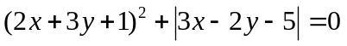，則點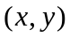在第幾象限？ (A)一 (B)二 (C)三 (D)四

（ ）2.有一筆資料為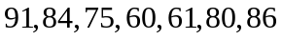，若中位數為，四分位距為，則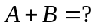
(A)96 (B)97 (C)105 (D)106

（ ）3.試求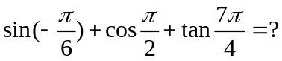 (A)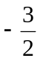 (B)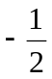 (C)0 (D)

（ ）4.已知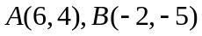，點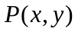在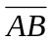上，且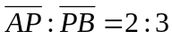，則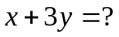 (A)1 (B)2 (C)3 (D)4

（ ）5.關於函數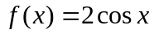的圖形，下列敘述何者錯誤？
(A)的週期為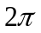 (B)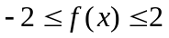 (C)圖形通過原點 (D)當為銳角時，為遞減函數

（ ）6.在海岸上有相距4公里的觀測站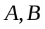，同時發現海面上船，若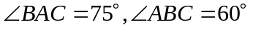，則船與觀測站距離
(A)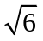 (B)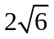 (C)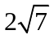 (D)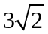

（ ）7.設向量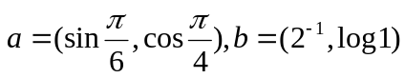，則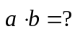 (A)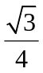 (B) (C)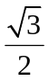 (D)

（ ）8.設多項式除以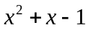得商式為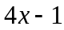，餘式為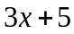，試求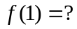 (A)8 (B)9 (C)10 (D)11

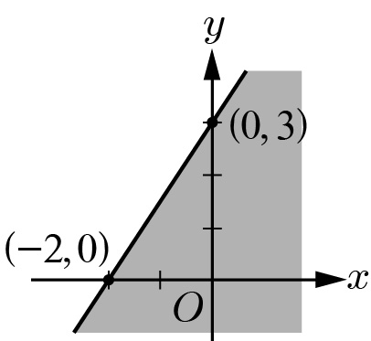
（ ）9.試求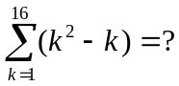 (A)1260 (B)1360 (C)1460 (D)1560

（ ）10.試求右圖區域的二元一次不等式為
(A)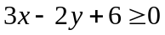 (B)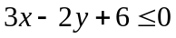 (C)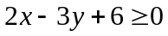 (D)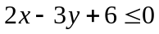

（ ）11.下列哪一個一元二次不等式的解為任意實數解？
(A)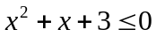 (B)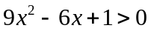 (C)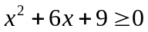 (D)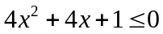

（ ）12.在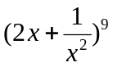的展開式中，試求常數項為 (A)0 (B)84 (C)512 (D)5376

（ ）13.若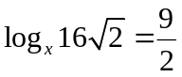，則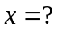 (A) (B)2 (C)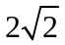 (D)4

（ ）14.已知橢圓的二焦點為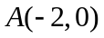與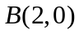，短軸長為8，若點為橢圓上的動點，則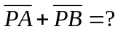
(A)10 (B)26 (C)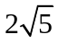 (D)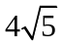

（ ）15.設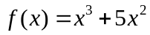，則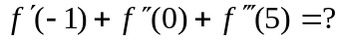 (A)3 (B)6 (C)9 (D)10

（ ）16.試求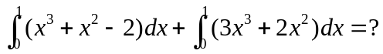 (A)0 (B)1 (C)2 (D)3

（ ）17.某校籃球隊含艾鳳在內共10人，若欲任選3人比賽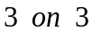鬥牛賽，則艾鳳被選到的機率為何？
(A) (B)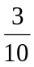 (C)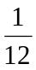 (D)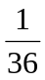

（ ）18.將「每天都考試考試考試」九個字重新排列，若「考」三字都相鄰，「每天」兩字不相鄰，則有幾種不同的排法？
(A)240 (B)480 (C)600 (D)720

（ ）19.設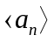為等比數列，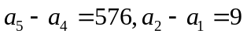，則此數列的公比為何？ (A)3 (B)4 (C)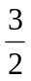 (D)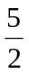

（ ）20.設為實數，若圓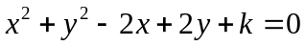與直線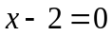相切，則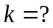 (A)1 (B)2 (C)4 (D)6

